Уважаемые жители города Урай!
Наступили холода, реки и озера покрылись льдом. Но не каждый знает, как вести себя, если попадает в экстренную ситуацию. Что делать если:

Если Вы провалились под лед:
- широко раскиньте руки по кромкам льда, чтобы не погрузиться с головой;
- если возможно, переберитесь к тому краю полыньи, где течение не увлекает Вас под лед;
- старайтесь не обламывать кромку, без резких движений выбирайтесь на лед, заползая грудью и поочередно вытаскивая на поверхность ноги широко их расставив;
- приноравливайте свое тело к наиболее широкой площади опоры;
- выбравшись из полыньи, откатывайтесь, а затем ползите в ту сторону, откуда шли.
Человек провалился под лед, Вы стали очевидцем:
- немедленно крикните ему, что идете на помощь;
- приближайтесь к полынье ползком, широко раскинув руки;
- подложите под себя лыжи, фанеру или доску, чтобы увеличить площадь опоры и ползите на них;
- к самому краю полыньи подползать нельзя, иначе и сами окажитесь в воде;
- ремни и шарф, любая доска, лыжи, санки помогут Вам спасти человека;
- бросать связанные предметы нужно за 3-4 м до пострадавшего;
- если Вы не один, то, взяв друг друга за ноги, ложитесь на лед цепочкой и двигайтесь к пролому;
- действуйте решительно и быстро, пострадавший коченеет в ледяной воде, намокшая одежда тянет его в низ;
- подав пострадавшему подручное средство, вытащите его на лед и ползком двигайтесь от опасной зоны.
Оказание первой медицинской помощи пострадавшему:
- с пострадавшего снимите и отожмите всю одежду, потом снова оденьте, (если нет сухой) и укутайте полиэтиленом (происходит эффект парника);
- при общем охлаждении пострадавшего необходимо как можно быстрее доставить в теплое (отапливаемое) помещение, тепло укрыть, обложить грелками, напоить горячим чаем, в дальнейшем направить в медицинское учреждение;
- при попадании жидкости в дыхательные пути, пострадавшему необходимо очистить полость рта, уложить животом бедро так, чтобы голова свисала к земле, энергично нажимая на грудь и спину, удалить воду из желудка и легких, приступить к выполнению искусственного дыхания, растереть пострадавшего, чтобы согреть его.
Взрослые и дети!
Соблюдайте правила поведения на водных объектах, выполнение элементарных мер осторожности - залог вашей безопасности!

Телефоны спасения:
со стационарного телефона «01», «05», «112», «46101»
с сотового телефона «010», «112», «83467605000», «83467646101».


ГИМС МЧС России ПРЕДУПРЕЖДАЕТ: Пренебрежение Правилами охраны жизни людей на водных объектах ОПАСНО для Вашей жизни
Как выбраться из полыньи
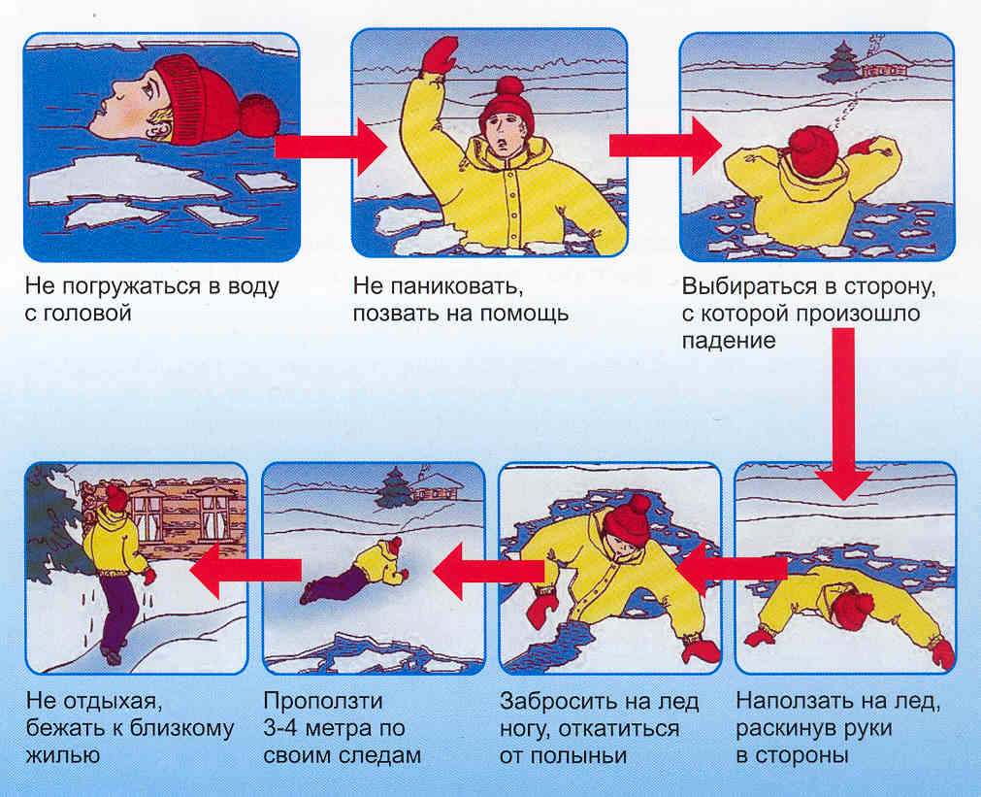
ГИМС МЧС России ПРЕДУПРЕЖДАЕТ: Пренебрежение Правилами охраны жизни людей на водных объектах ОПАСНО для Вашей жизни
ПРАВИЛА ПЕРЕХОДА ПО ЛЬДУ ВОДОЕМОВ

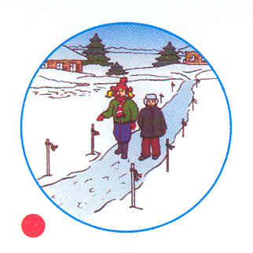
Каждый год десятки людей погибают под толщей льда. Выход на лед водоема всегда опасен. В любом случае решающим фактором, обеспечивающим безопасность, является умение прогнозировать экстремальные ситуации. Поэтому выходя на лед, нужно быть готовым к любым неожиданностям.
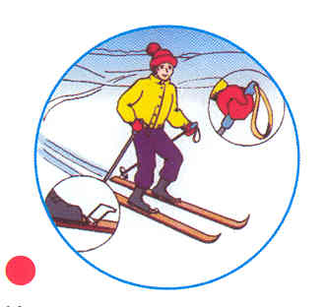
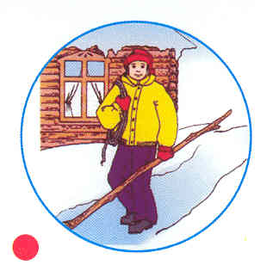

Переходить водоем по льду только при хорошей видимости
Идя на лыжах, расстегнуть крепления, снять с рук ремни палок
Взять длинную палку,
веревку не менее 5 метров

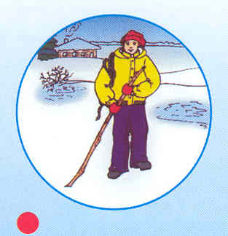
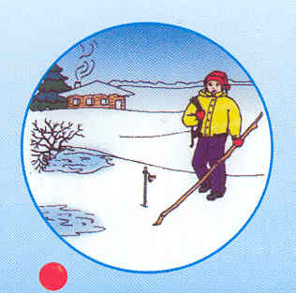
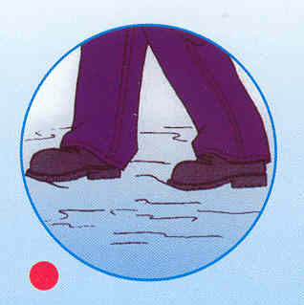

Спускаться там, где нет
промоины или вмерзших в лед кустов
Идти осторожно, проверяя перед собой лед
Не отрывать подошвы ото льда

Если вам необходимо преодолеть опасный участок замерзшего водоема - делайте это в присутствии страхующего. Двигаться по тонкому льду нужно скользящим шагом. Особенно осторожным следует быть после снегопада. Под снегом не будут видны трещины, полыньи и проруби, а лед под снежными заносами всегда намного тоньше. В таких случаях следует передвигаться, держа в руках шест или длинную палку, проверяя им прочность льда перед собой.
В случае провала под лед длинная палка или шест помогут вам выбраться из полыньи. Приближаясь к опасному участку на лыжах, снимите рюкзак с одного плеча, расстегните лыжные крепления, палки возьмите в одну руку. В случае необходимости вы сможете быстро освободиться от груза и лыж, а с помощью палок легче выбраться из полыньи, если вы туда угодили. Не поддавайтесь панике, почти 90% людей выбирались из подобных ситуаций.

